Без Бөек Ватан сугышы елъязмаларында
Тупларның соңгы залплары кешелек дөньясына иң дәһшәтле сугышның тәмамлануын бөтен дөньяга белдергән кояшлы май көненнән безне ярты гасырдан артык вакыт аерып тора. Бөк Ватан сугышы кешеләр хәтерендә гадәттән тыш хәл буларак, бөтен ил өчен авыр сынау буларак мәңгегә уелып калды.
Барлык совет халкы кебек үк, Татарстанда яшәүчеләр дә безнең илебезгә мәкерле һөҗүмне тыныч хезмәткә кул сузу, һәр гаилә өчен үлем куркынычы янавы буларак кабул итте. Сугышка хәтле Татарстан халкын 3 миллионнан кимрәк кеше тәшкил иткән һәм сугышта безнең 700 мең чамасы якташыбыз катнашкан.
Безнең 300ләп ватандашыбыз Советлар Союзы Герое һәм Дан орденының тулы кавалеры булып әверелде, йөзләрчә меңе сугышчан орденнар һәм медальләр белән бүләкләнде. 13 татарстанлы Александр Мотросов батырлыгын кабатлады, 15е һава һәм ут тараннары ясады. Татарстан җире чын-чыннан батырлар бишеге булып чыкты.
Безнең Иске Айман авылыннан да 275 кеше Туган илебезне илбасарлардан азат итү өчен кулына корал алды.
Һәркемгә дә туган йортына әйләнеп кайту насыйп булмады. 190 авылдашыбыз сугыш кырларында Ватаныбыз иреге һәм бәйсезлеге өчен башларын салды.
Сугыш, сугыш... Туган авылыннан
Күпме олау китте тезелеп
Күз яшьләре тамган олы юлның
Тузаннары калды берегеп.

Совелар Союзы геройлары ─ 11603. Татарстанда 200дән артык. Безнең районда:
- Баян Дәүләтов.
- Гомәр Һадимөхәммәтов.
- Николай Орлов (Гатаулла Минаев).
- Сергей Фадеев.
- Хәсән Заманов.
1418 көн һәм төн Ватаным күз дә йоммады.

Актаныш районы Иске Айман җирлегеннән 1941-45 елларда Бөек Ватан сугышында катнашкан сугышчылар турында мәгълүмат
№ | Авыл исеме | Бөек Ватан сугышында катнашкан сугышчылар саны | Бөек Ватан сугышында һәлак булганнар саны | Бөек Ватан сугышында һәлак булып Хәтер китабына кертелгәннәр саны | Бүгенге көндә исән ветераннар саны
1 | Айман авылы | 275 | 190 | 39 | 1
2 | Колын авылы | 116 | 89 | 17 | -
3 | Чиялек авылы | 62 | 44 | 9 | -
 | Барлыгы | 453 | 323 | 65 | 1

Җиңү геройлары ─ безнең бабайлар һәм ата-бабалар
Татарстан Республикасы Актаныш районы Иске Айман авылы җирле үзидарәсенең Иске Айман авылы буенча Бөек Ватан сугышында (1941-45) һәлак булган сугышчылар исемлеге
- Авзалов Гайнетдин Авзал улы (1912)
- Авзалов Мирзахмәт Авзал улы (1912)
- Авзалов Мисхәт Авзал улы (1912)
- Авзалов Нәҗметдин Авзал улы (1900)
- Ахметханов Бари Ахметхан улы (1900)
- Ахметханов Мансур Ахметхан улы (1898)
- Ахметханов Шәйхелислам Әхмәтхан улы
- Айдугалов Сәлих Гари улы
- Ахмаев Әхмәтдин (1909)
- Ахметов Сәләх Әхмәт улы (1924)
- Ашранов Хәммәт (1900)
- Ашрафетдинов Мөхәмәтдин Әшран улы (1900)
- Бакиров Нәҗметдин Бакир улы (1907)
- Бакиров Әбүзәр Бакир улы (1905)
- Басиров Зиннур (1916)
- Басиров Мирзанур Гыйлем улы (1916)
- Басиров Мирзахмәт Гыйлем улы (1918)
- Басиров Муллаян Басир улы (1911)
- Басиров Нәҗметдин (1908)
- Басиров Салихҗан Басир улы (1907)
- Басиров Габдрахман Гапсаттар улы
- Басыйров Җәлил Басир улы (1897)
- Бәдертдинов Габбас (1919)
- Бәдертдинов Фәрхетдин Бәдертдин улы (1910)
- Бәдертдинов Сәлих Бәдертдин улы (1910)
- Бәдъкаев Габдулла Бәдъкай улы (1905)
- Бадыйков Габдулла Бадыйк улы (1904)
- Баянов Газетдин (1904)
- Батталов Мөхәммәтхан (1913)
- Батупаев Габдулла (1906)
- Вилданов Шакир Вилдан улы (1910)
- Вәҗиев Газетдин Вәҗи улы (1897)
- Вәлиев Мулламөхәммәт (1918)
- Габитов Мөхәмәтхан Габделхак улы (1916)
- Габетдинов Мансур Габетдин улы (1912)
- Габидуллин Миңнегали Шайхи улы (1903)
- Габдуллин Каюм (1906)
- Габидуллин Миңнегабдулла (1914)
- Газетдинов Нәхертдин Газетдин улы (1918)
- Газизов Гали (1906)
- Газизов Миңнешаех Газиз улы (1915)
- Газизов Вахит Газиз улы (1904)
- Габдуллин Газиз Габдулла улы (1903)
- Габдуллин Газетдин Габдулла улы (1903)
- Гыйльмуллин Гыйздулла Гыйльмулла улы (1908)
- Гыйльметдинов Газиз (1916)
- Гыйлемов Гыймаетин (1913)
- Гатауллин Шәйхелгали Гатаулла улы (1903)
- Гатауллин Заһит Гаттаулла улы (1906)
- Гыйләҗиев Гыймай Гыйләҗи улы (1901)
- Гапдуллин Шәйхелгали (1903)
- Гаптуллин Самат
- Галиәхмәтов Хаҗи (1897)
- Гыйздатуллин Гаяз Насретдин улы (1918)
- Гыйздатуллин Сәрвәртдин (1906)
- Гыйбадуллин Габдулла (1902)
- Гыйбадуллин Мингали (1923)
- Гыйбадуллин Миңнегали Шәех улы (1903)
- Гыйльфанов Нәҗмелгыйлем (1910)
- Гыймазов Имам (1909)
- Гыйлемов Шәрип Гыйлем улы
- Габидуллин Миңнегабдулла
- Гобәйдуллин Вәлиәхмәт (1908)
- Габделкәрәмов Мирзасалих (1908)
- Газидуллин Мирхәт (1908)
- Газиев Әхмәтзыя (1905)
- Галиуллин Мостафа (1902)
- Галиуллин Мортаза (1905)
- Галләмов Әгъләветдин (1905)
- Галләмов Миргалим (1906)
- Дәүләтов Асылгәрәй Дәүләт улы (1907)
- Дәүләтов Мансур (1903)
- Җапбаров Шәрип Габделгали улы (1921)
- Зарипов Мисхәт Әхмәт улы (1924)
- Зарипов Әхмәт (1900)
- Зарипов Хәсән Харис улы (1918)
- Зарипов Әсләм Харис улы (1915)
- Зарипов Әхтәм (1917)
- Зарипов Ислам Харис улы (1922)
- Зарипов Михаил Антонович (1923)
- Зарипов Мөбәрәк (1909)
- Зарипов Салих Харис улы
- Исламов Шәйхелкәрим Ислам улы (1908)
- Исхаков Гомәр Исхак улы (1909)
- Исхаков Әмир Хәким улы (1909)
- Исхаков Миргазиян Мирхайдар улы (1908)
- Исламов Кәрим Хөҗәт улы (1908)
- Исламов Хәмәт Ислам улы (1901)
- Камалов Таҗетдин Мөхәммәтдин улы (1918)
- Камалов Салах Мөхәммәтдин улы (1907)
- Кашапов Моразыл (1909)
- Кадиров Мәҗит Кадир улы (1895)
- Котдусов Каюм Котдус улы (1908)
- Кәримов Шәрип (1910)
- Кәримов Мирзасалих (1908)
- Латыйпов Габдулла Латыйп улы (1902)
- Латыйпов Сәетгали (1906)
- Латыйпов Сәйфи
- Латыйпов Мирзамөхәммәт (1908)
- Латыйпов Сәетмөхәммәт
- Латыйпов Әхмәтҗәвәт Латыйп улы (1921)
- Минһаҗетдинов Мирзасалих
- Миңлеханов Әмирҗан (1902)
- Миңнеханоов Гаян Миңнехан улы (1913)
- Мирхәйдәров Мирхаҗиан (1921)
- Муллагалиев Шәйгәрдән Муллагали улы (1901)
- Мусин Аллаяр Мусин улы (1909)
- Мусин Мирхаҗиан (1917)
- Муллагалиев Кәшби (1908)
- Муллагалиев Нургали Муллагали улы (1889)
- Муллагалиев Сәетгали (1925)
- Муллагалиев Хәйдәр Муллагали улы (1907)
- Моглиев Сәрвәр Могли улы (1909)
- Моратов Сәлихҗан Шәйморат улы (1902)
- Мостафин Шәрхемулла Мостафин улы (1901)
- Мәгъдәнуров Мөхәммәтдин (1904)
- Мәрдәмшин Шәкүр Мәрдәмша улы (1906)
- Мәрдәмшин Сабир (1920)
- Мөхәммәтҗанов Нигъматулла (1915)
- Мөхәммәтҗанов Нурлыгаян Мөхәммәтҗан улы (1915)
- Насыйров Мосабир Насыйр улы (1911)
- Насыйров Рифкать Мирзагали улы (1911)
- Насыйров Сабир Насыйр улы
- Насретдинов Гаяз (1919)
- Насретдинов Гаязетдин Насретдин улы (1918)
- Насретдинов Сәрвәртдин (1907)
- Насретдинов Шәрип Шәрәфетдин улы (1921)
- Нигъмәтҗанов Сабир Нигъмәтҗан улы (1903)
- Низамов Газетдин
- Нәбиев Гардихан Нәбиәхмәт улы (1906)
- Нәбиев Әмир Нәби улы (1909)
- Нәбиев Мирзахәниф Нәби улы (1921)
- Нәбиев Фәрдухан Нәбиәхмәт улы (1906)
- Нәгыймов Латыйп Нәгыйм улы (1904)
- Нәфиков Әхмәдулла (1902)
- Салихов Мофаздал Салих улы (1915)
- Сәләхов Хәмзә Сәләх улы (1924)
- Сабиров Кирам Салихҗан улы
- Сабиров Миргаяз Сабир улы (1913)
- Сабиров Мирзанур Сабир улы
- Сабиров Сабирҗан
- Садыйков Сәлих Садыйк улы (1906)
- Сәетов Галим Сәетгәрәй улы (1912)
- Сәетов Миңнуртдин Сәет улы (1915)
- Садриев Билал (1903)
- Сәрвәров Кәшби (1908)
- Садертдинов Билал Садертдин улы (1904)
- Талипов Касыйм Харис улы (1921)
- Талипов Мирзасалих Талип улы (1903)
- Талипов Нәгыйм Абуталип улы (1912)
- Фатихов Әмирзаһит (1925)
- Фәррәхов Кәшби (1912)
- Фәррәхов Кәшбетдин Фәррәх улы (1913)
- Фәхриев Кәшбетдин (1913)
- Фәхрәзиев Фәрхенур Динмөхәммәт улы (1923)
- Хәлилов Диноват Самигигулла улы
- Хәлилов Сәгыйдулла Хәмидулла улы (1919)
- Хәлилов Төхбатулла Хәлил улы (1910)
- Хәбибуллин Габдулла Хәбибулла улы (1912)
- Хәбибуллин Әхмадулла Хәбибулла улы (1906)
- Хәертдинов Габдулла Хәертдин улы (1900)
- Хәертдинов Тәлимдар Хәертдин улы (1924)
- Хәкимов Мәгъфүр (1909)
- Хәлимов Мансур (1903)
- Хәлилов Зиновий Сәмигулла улы (1920)
- Харисов Касим (1920)
- Харисов Әхтәм Харис улы (1917)
- Хуҗиәхмәтов Юныс Хуҗиәхмәт улы (1923)
- Хафизов Бари Хафиз улы (1907)
- Хәмәев Сәлих
- Шәмсетдинов Вәҗетдин Шәмсетдин улы (1903)
- Шәмсетдинов Шәех Шәмсетдин улы (1914)
- Шәмсетдинов Миңнехан Шәмсетдин улы (1918)
- Шәрәфиев Аләхетдин Әхмәт улы (1924)
- Шәрәфиев Сәләх Шәрәфи улы (1928)
- Шәйхетдинов Таһир Шәйхетдин улы (1911)
- Шәрәфетдинов Фәрхетдин Шәйхетдин улы (1913)
- Шәйәхмәтов Мирхәт Авзал улы (1921)
- Шәйхетдинов Салих Шәйхетдин улы
- Шәмсетдинов Гавис Шәмсетдин улы
- Шириев Салих (1925)
- Ямалиев Гомәр Ямали улы (1895)
- Ямалиев Вәҗетдин Ямали улы (1905)
- Ямалиев Госсам (1899)
- Янгиров Касыйм Янгир улы (1896)
- Якупов Гафур (1910)
- Япбаров Шәрип Габделгали улы (1921)
- Әхмәтханов Сәлах
- Әхмәтханов Барый
- Әхмәтханов Шәйхелислам

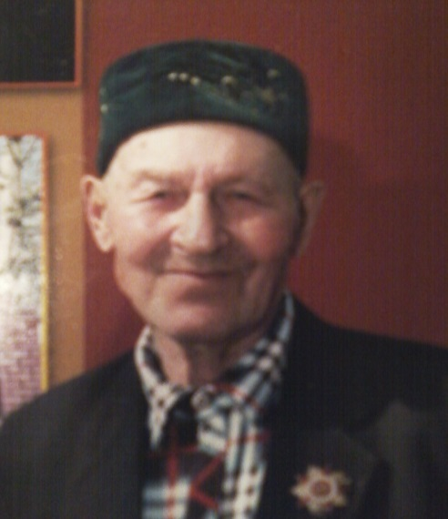 Мусин Миргазыян
1941 елның 22 июне һәм 1945 елның 9 мае. Шушы ике көн арасында Ватаныбыз тарихының аерым бер олы сәхифәсе ята. Ул ─ совет халкының Бөек Ватан сугышында фашистлар германиясенә каршы 1418 көн һәм төн буена фидакарь көрәш сәхифәсе.
Сугыш зур афәтләр китерә. Безнең авылны да бу афәтләр урап үтми. Күпме авылдашларыбыз сугышка озатыла. Алар арасында авылдашларыбыз Мусин Миргазыян абый да бар.
Аны 1940 елда армия хезмәтенә алалар. 6 ай Монголиядә хезмәт итә. Армиядә хезмәт иткән вакытта Бөек Ватан сугышы башлана. Миргазыян абый пехотада хезмәт итә. Аларны ач килеш сугышка кертәләр, чөнки сугышчыларга азык кертү бик авыр була. Дошман самолетлары берни кертергә ирек бирми, бомба ташлап кына тора. Ачтан үлмәс өчен сугышчыларга үлгән ат белән дә тукланырга туры килә.
1942 елның 24 маенда Миргазыян абый яралана, шунда башына салкын тидерә. Госпитальдә дәваланганнан соң аны авылга кайтарып җибәрәләр.
Сугыш беткән шатлыклы хәбәрне радиодан ишетә. Бу елларда ачлык булганлыктан, Миргазыян абый шахтага эшкә китә. 1950 елда тормыш иптәшен очрата. Бәхетле гаилә төзелә.
1961 елда шахтадан кайта. Башта машинист-электровоз, аннары бригадир булып эшли. Хәзерге вакытта туган авылы Айманда яши.
Миргазыян абыйны шундый зур авырлыклар күргән димәссең, гөрләп яши. Ишегаллары, капка төпләре бик әйбәт итеп чистартылган, ое дә бик уңайлы, җылылык бөркелеп тора. Аңа озын гомер, ныклы сәламәтлек телибез.
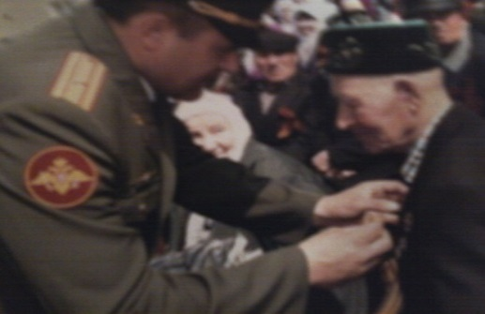
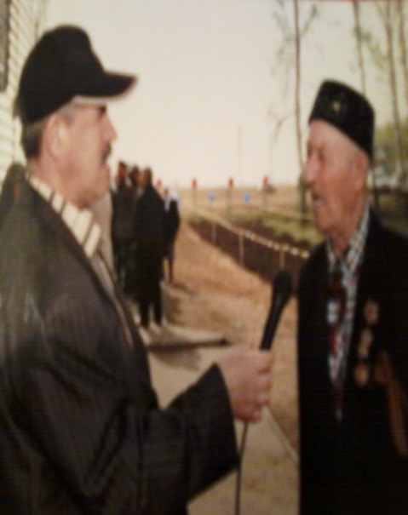

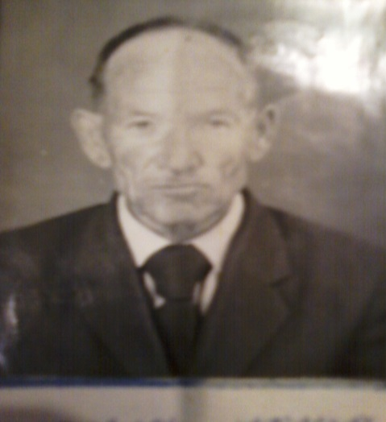 Газизов Гафур Газиз улы
Газизов Гафур Газиз улы 1907 елда 2нче май көнне туа. 1933 елда 1 ел агротехник булып эшли. 1934 елда Минзәләдә 1 ай укып, завхоз булып эшли. Сугыш башлангай, сугышка китә. Сугыш бара… Ленинград янында 14 нче июльдә һөҗүмгә күчәләр. Ләкин яраланып госпитальгә җибәрелә. Анда 3 ай дәвалана. Терелгәч аны Гокбитскийга лагерьга озаталар. Анда берничә көн булгач, Тула областендә 3 ай оборонада була. Аннан соң 10 гвардия Метоменбригадага билгеләнә. Ул бригада белән Белгород юнәлешендә китә. Андагы сугышларда икенче тапкыр яраланып, госпитальгә керә. 1-2 ай үткәч, №1887 часть белән сугышка керә. Сугыштан соң 1948 елда 4 ел кырчылык бригадиры булып эшли. 2005 нче елның февралендә вафат була.

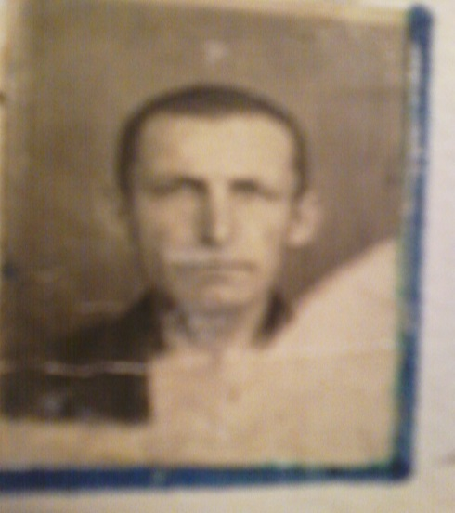 Мәҗитов Локман Мәҗит улы
Мәҗитов Локман Мәҗит улы 1912 елның 12 октябрендә Иске Айман авылында туа. 1926 елда комсомолга керә. 5 класс белемле. Сугыш башлангач, сугышка китә. Сугыш вакытында Ленинград юнәлешендә Ст. Русси шәһәрендә сугышларда була. Аның белән Минзәлә районы Мөшеге авылы кешесе Ханов Вахит була. В. Ханов сугыш кырында яралана. М. Локман аны сугыш кырыннан алып чыга. Ләкин чыккан вакытында ул үзе дә яралана. Шулай булса да сугыш кырыннан чыга. Шуннан соң Иванов өлкәсе Ищя шәһәрендә госпитальдә ятканда Ханов Вахит белән кабат очраша. Алар аерылышканда исән кайтсак, туганнар кебек йөрешербез диеп сүз куешалар. Алар сүзләрендә торалар.

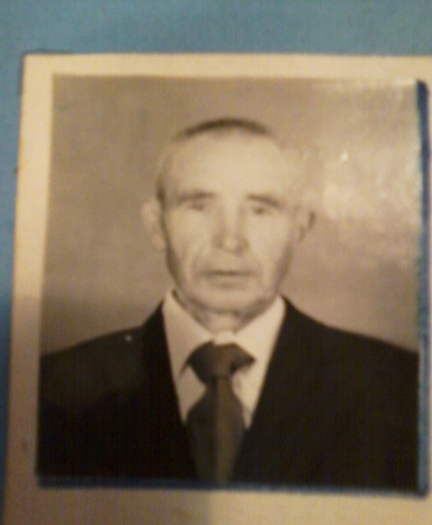 Сәләхов Имам Сәлахетдин улы
Сәләхов Имам Сәлахетдин улы 1910 елның 3 нче сентябрендә туа. 1916 елда укырга керә. 4 класс укый. 1931 елда колхозда терлекчелектә эшли, ә 1941 елның 24 июнендә сугышка китә. Ул сугышта Смоленск направлениесендә сугыша. Аягы өзелеп, 1942 елда сугыштан кайта. 1942 елдан алып 8 ел завхоз булып эшли. 1962 елда пенсиягә чыга.

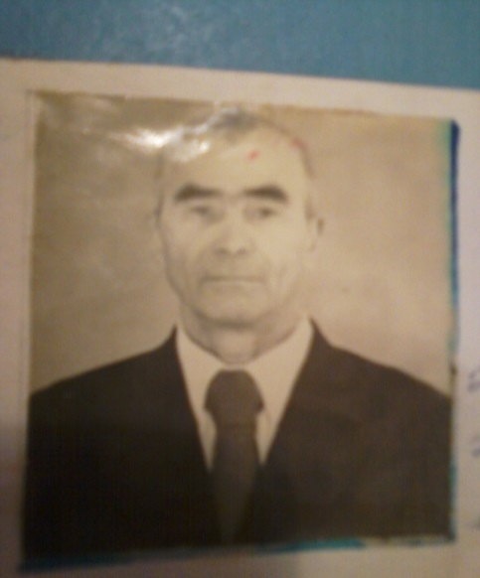 Насруллин Төхбәтулла Насрулла улы
Насруллин Төхбатулла Насрулла улы 1911 елда Иске Айман авылында туган. 9 яшьтә 1 нче класска укырга керә. Мәктәпне бетергәч, бригадир булып эшләгәндә сугыш башлана. 1941 елның августында сугышка китә. Сугышны җиңү белән, 1945 елда туган авылына кайта. Авылда ул ферма мөдире һәм председатель булып эшли. Күрсәткән батырлыклары өчен “За победу над Германией в Великой Отечественной войне”, “60 лет Вооруңенных Сил СССР” дигән медальләр белән бүләкләнә.

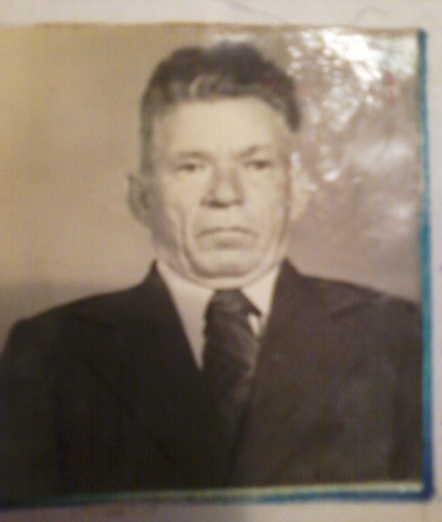 Газизов Хәлим Газиз улы
Газизов Хәлим Газиз улы 1921 елнын 25 декабрендә Иске Айман авылында туа. Пучыда 10 класс белеме ала. Авылыбызнын беренче комсомоллар рәтендә торып, җәмәгать эшләрендә башлап йөрүчеләрнең берсе булган Хәлил абый. 1939 елның октябрендә Партия сафларына баса. Сугышка кадәр райфинотделда эшли. Сугыш башлангач, фронтка китә һәм Белорусия фронтында хезмәт итә. “Бөек Ватан сугышында аеруча исемдә калганнары Кинесберны азат итеп Берлинга бәреп кергәннәре”, - ди ул. Сугыш вакытында 6 медаль белән бүләкләнә.
Фронттан кайткач, Калинин районы Дәүләт банкының Пучы бүлекчәсендә управляющий булып эшли.

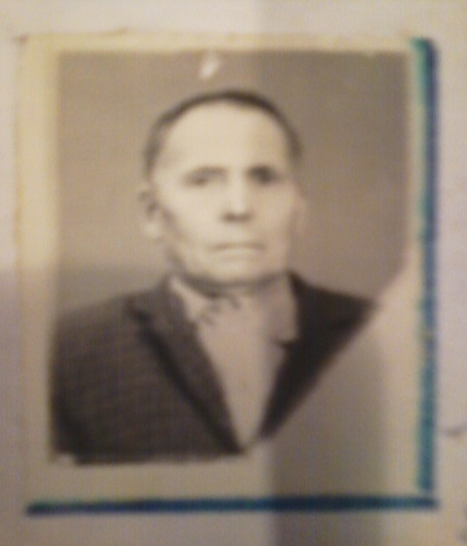 Мортазин Мәгъсүм Мортаза улы
Мортазин Мәгъсүм Мортаза улы 1912 елның 7 нче маенда Актаныш районы Колын авылында туа. 4 класс белем ала. Сугышка кадәр ферма мөдире мөдире булып эшли. 1942 елда сугышка китә. Күп тапкырлар яралана, ләкин шулай булуга карамастан, терелеп, 1944 елда запас частьләргә кайтарыла. Сугыш беткәндә 6 медаль белән бүләкләнә.
Туган ягына мәхәббәте зур булганлыктан, туган авылында 15 ел умартачы булып эшли.

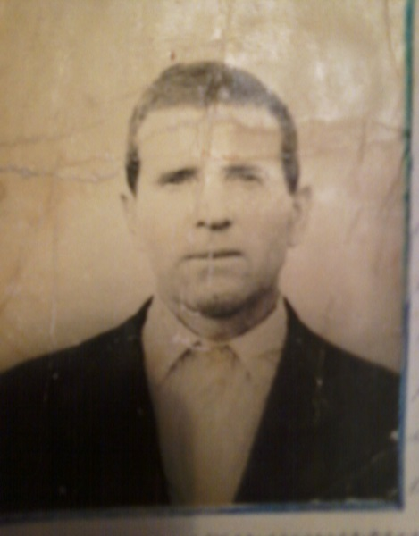 Сафин Харис Сафа улы
Сафин Харис Сафа улы 1915 елның 7 нче январендә Актаныш районы Колын авылында туа. 6 класс белемле. 1934 елда Минзәлә ущилищесына укырга керә. Укып бетергәч, «Париж коммунасы» колхозында эшли. 1936 елда Айман авылында авыл советы секретаре булып эшли. Белемен күтәрү өчен Мамадышка укырга китә. Ул анда 6 ай укый. Мамадышта укуын бетереп кайткач, шофер булып эшли. 1941 елның 1 нче июнендә фронтка китә. Сафин Харис иптәшләре белән Сталинград, Ленинград, Харьков, Одесса, Будапешт һәм башка шәһәрләрне дошманнардан азат итәләр. Шул батырлыклары өчен аңа 7 медаль бирелә. 1946 елдан бирле МТСта шофер булып 12 ел эшли.

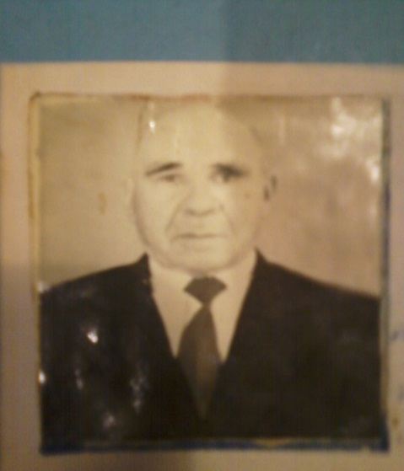 Авзалов Акмал Авзал улы
Авзалов Акмал Авзал улы 1909 елның 6 нчы сентябрендә Колын авылында крестьян семьясында туган. 3 класс белемле. Ул 1930-31 елларда Тула шахтасында эшли. Сугыш башлангач, Ленинград өчен булган сугышларда катнаша. Сугыштан соң Кизельдә эшли. Үз туган авылын сагынып Колынга кайта.

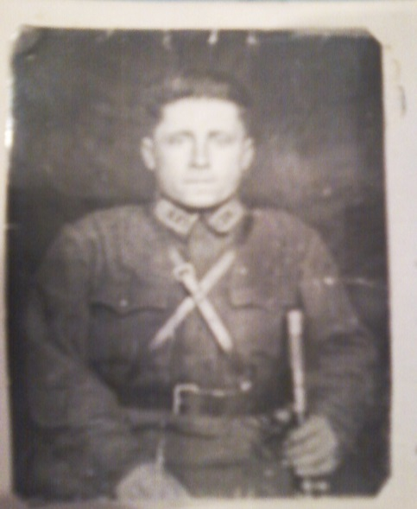 Насыйров Нәгыйм Насыйр улы
Насыйров Нәгыйм Насыйр улы 1913 елның 8 нче июлендә Айман авылында туа. Урта белемле. 1935 елда ул хәрби хезмәткә алына. Хәрби хезмәтен тәмамлап кайткач, Калинин райкомында кадрлар бүлеге мөдире булып эшли башлый. 1939 елның 30 ноябрендә ак финнарга каршы сугышка китә. 1940 елның октябрь аена кадәр шунда хезмәт итә. Шул елны ул партия сафларына керә. 1941 елда Ватан чакыруына кушылып немец илбасарларына каршы сугышка китә. 1943 елда яраланып авылга кайта. Сугыштагы батырлыклары өчен ул “Кызыл йолдыз” ордены, “За боевые заслуги” һ.б. медальләр белән бүләкләнә.

